https://amuroblpb.ru/upload/medialibrary/d34/75kziti8agcfjd5kl0dhcx3slex00wbp/pamyatka.jpg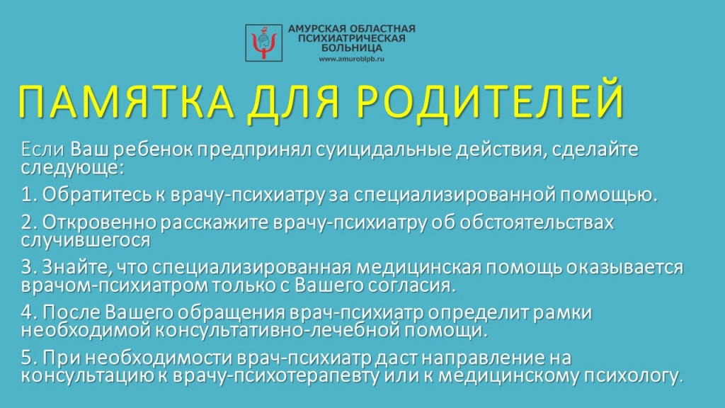

Круглосуточный «телефон доверия» для оказания психологической помощи детям и подросткам, оказавшимся в трудной жизненной ситуации
89145389553

